Национальный технический университет Украины

«Киевский политехнический институт имени Игоря Сикорского»

Факультет информатики и вычислительной техники

Кафедра автоматизации и управления в технических система

**Лабораторная работа № 1**

с дисциплины «БД-2»

|  |  |
| --- | --- |
| Выполнила:  студентка группы ИТ-51  Цитовцева Анна Сергеевна  Дата сдачи__________________  Защищено с баллом ___________ | Проверил:  ac. Федорчук В. В |

Киев 2017

**Вибір СУБД:**

На основі статті: <https://habrahabr.ru/post/77909/>, було порівняно кілька різних систем управління NoSql базами даних. У результаті дослідження було обрано СУБД MongoDB, оскільки вона має широкі можливості для масштабування. Документо-орієнтовані бази даних це по суті наступний рівень систем ключ / значення, що дозволяють пов'язувати вкладені дані з кожним ключем. Підтримка таких запитів ефективніша, ніж просто повернення всього BLOB кожен раз. Якщо говорити про додатки, де використовується MongoDB, і на чому вони фокусуються - це дуже швидка розробка. Тому що все можна постійно змінювати, не потрібно постійно піклуватися про суворе форматі документа.

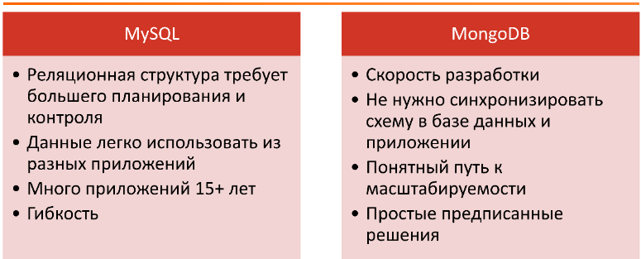

Рис. 1 Порівняльна характеристика реляційної та нереляційної бази даних

**Модель даних:**

За модель даних було взято страховку.

**Перший рівень**: серійний номер, тип, страховик, період, контактні данні

**Другий рівень**: Тип : що покриває, статус бланка поліса;

Страховик : номер телефону, адреса офісу, e-mail;

Період : дата вступу в силу заяви, дата вступу в силу полісу, дата;

Контактні данні : паспортні дані, адреса проживання, номер телефону, дата народження;

**Третій рівень**: Статус бланка поліса : активність, серія, номер;

Паспортні данні : серія, номер, ким виданий, коли виданий;

Адреса : область, місто, район, вулиця, номер дому, номер квартири.

**Висновок:** Виконуючи цю лабораторну роботу, я дізналась про нереляційні бази даних, їх види та СУБД, які ними керують.

Також я побудувала трирівневу модель даних для роботи з нереляційною базою даних MongoDB.